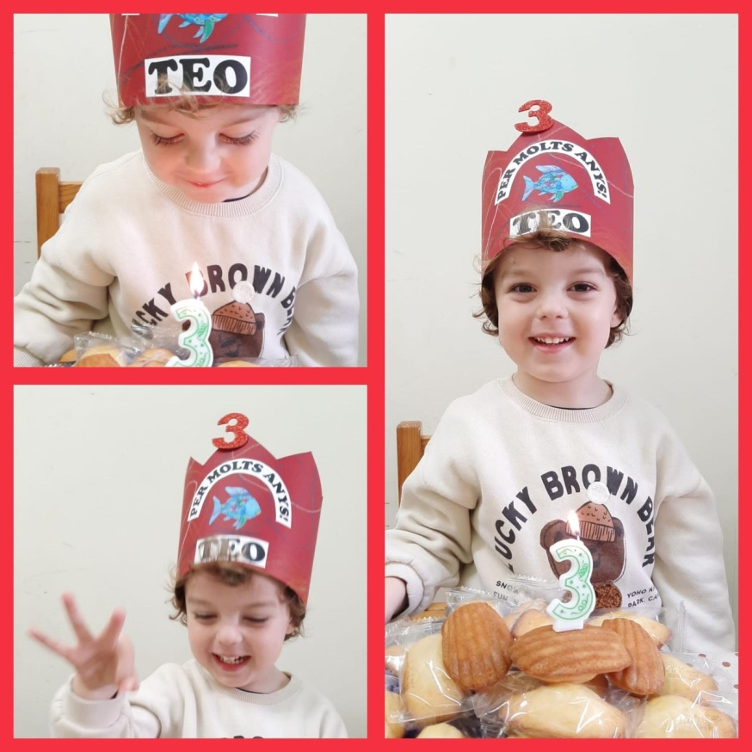
Dimarts dia 2 de febrer de 2021
Avui hem celebrat l’aniversari del Teo, 3 anys no es fan cada dia i cal celebrar-ho junt amb tots els companys, hem menjat una magdalena boníssima en forma de petxina com bons peixets que som.
Després el Bru ens ha explicat tot el cap de setmana del peix peixet a casa seva, ha estat súper ben cuidat jugant amb el Bru i el seu germà, voltant amb bicicleta i sopant pizza feta per ell i el papa.
